**Если вы:**

* *поругались или подрались;*
* *вас обижают в классе;*
* *вас оскорбляют;*
* *вас обокрали;*
* *у вас конфликт с учителем;*
* *у вас проблемы с родителями;*
* *вы чувствуйте себя лишним;*
* *у вас возник внутришкольный конфликт*



МУНИЦИПАЛЬНОЕ БЮДЖЕТНОЕ ОБЩЕОБРАЗОВАТЕЛЬНОЕ УЧРЕЖДЕНИЕ

СРЕДНЯЯ ОБЩЕОБРАЗОВАТЕЛЬНАЯ ШКОЛА № 14

С. Новопаньшино

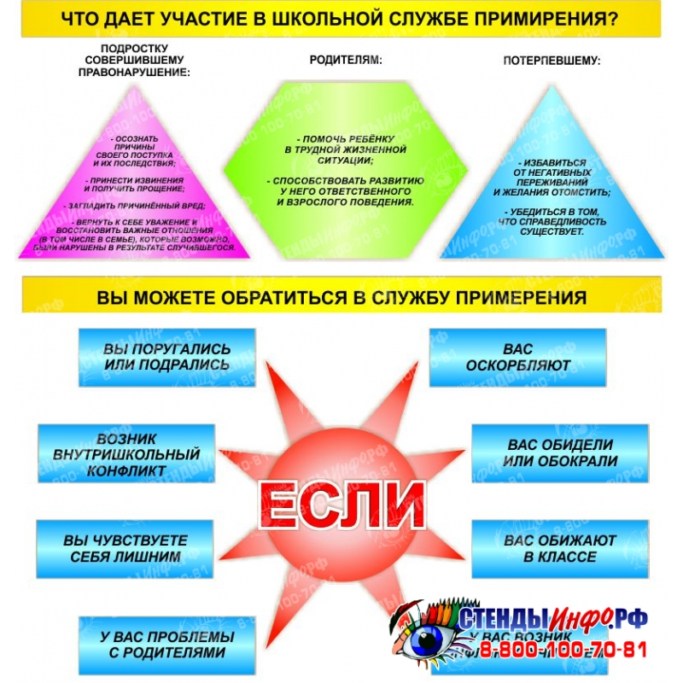

**Служба школьной**

**медиации**

Информация для обучающихся и родителей

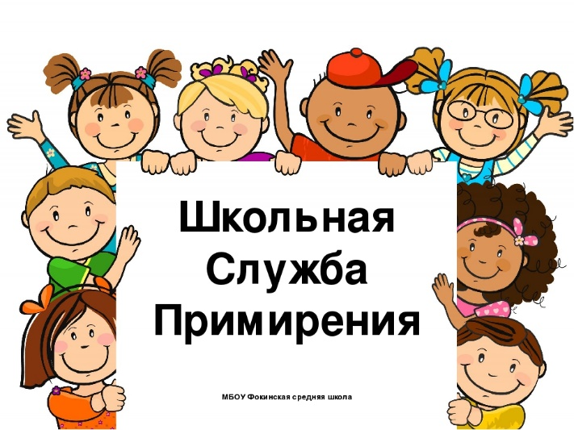

2020-2021 г.

***Медиация***

*- это способ урегулирования споров при содействии медиатора (независимого лица или лиц, привлекаемых сторонами в качестве посредников в урегулировании спора) на основе добровольного участия в целях достижения ими взаимоприемлемого решения.*



***Принципы медиации***

*- добровольность участия;*

*- нейтральность медиатора;*

*- равноправие сторон;*

*******- конфиденциальность*

***Медиация помогает разрешить конфликты между:***

*- учениками;*

*- учениками и педагогами;*

*******- учениками и родителями;*

*- родителями;*

*- педагогами и родителями*

***Главными участниками встречи будете вы сами.***

*Работа службы медиации направлена на помощь ученикам школы в мирном разрешении конфликтов.*

*Это альтернативный путь разрешения конфликта. Люди, ведущие примирительную встречу не будут судить, ругать, кого-то защищать или что-то советовать. Их задача – помочь вам самим спокойно разрешить свой конфликт.*

**